【实验名称】：进程运行原理实验
学生姓名：刘晴语（2452545） 合作学生：无
实验地点：智信馆317 实验时间：2026-03-05
【实验目的】
操作系统的任务管理器提供了用户计算机上正在运行的程序和进程的相关信息，也显示了 最常用的度量进程性能的单位。
本实验使用任务管理器，打开监视计算机性能的关键指示器，快速查看正在运行的程序的状态，或者终止已停止响应的程序；使用多个参数评估正在运行的进程的活动，以及合并CPU和内存使用情况的图形和数据。最终目的是通过对任务管理器及命令行工具的综合运用，深入理解操作系统中进程的生命周期管理，包括进程的创建、优先级分配、资源占用监控以及异常终止机制。
【实验原理】
可以通过组合快捷键（ctrl+alt+delete）打开任务管理器图形界面执行进程管理橾作，也可以通过命令方式完成图形界面同样的功能。
进程相关命令包括：
- Tasklist 命令：用于显示运行在本地或远程计算机上的所有任务的应用程序和服务列表; 可以监控用户的操作。
- Taskkill 命令：用于结束一个或多个任务或进程。可以根据进程ID或图像名来结束进程。
【实验设备】
个人电脑。
操作系统：windows11
【实验步骤】
先进行进程管理的显示。可以单击Ctrl+Alt+Del 键，选择“任务管理器”、右键点击任务栏，在快捷菜单选择“任务管理器”，或在CMD界面，通过命令taskmgr打开“任务管理器”窗口。
接着可在CMD界面在同样位置通过Tasklist、 Taskkill 及相应的程序命令对进程进行管理。其中Taskkill可以通过多种方式杀死进程，可以通过进程pid杀死，也可通过进程名称杀死进程。
最后通过界面打开记事本、Word、写字板、画图、计算器五个应用程序，并通过界面和命令显示和关闭其中几个应用程序，记录操作过程和结果。
【实验现象】
- Windows+R，输入cmd并按回车键进入CMD界面
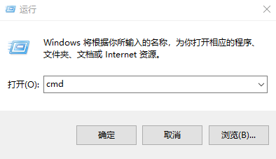
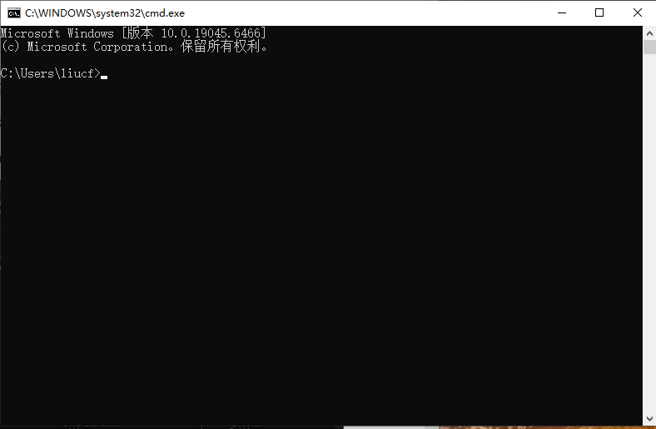
- 使用tasklist显示正在执行的进程：
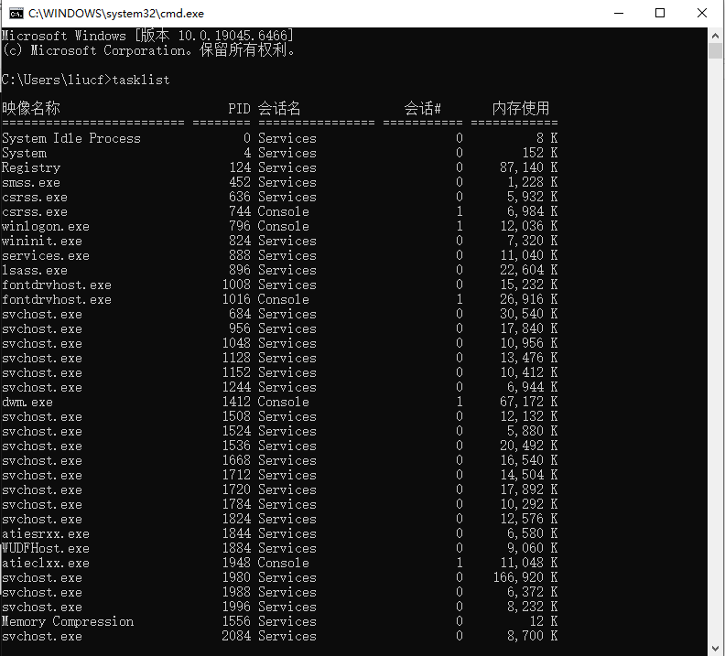
- 使用taskkill杀死进程：
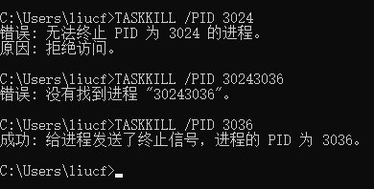
- 打开任务管理器：
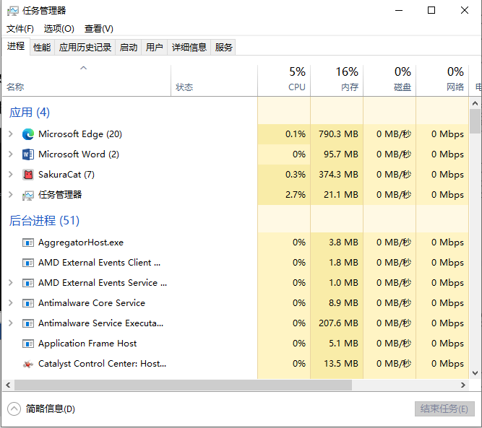
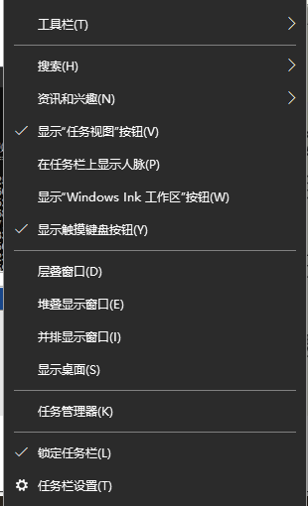

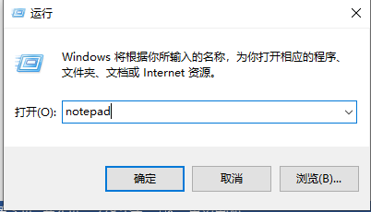
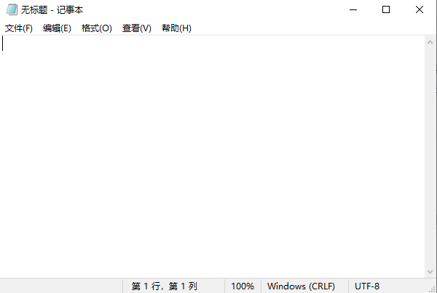
- 打开应用：
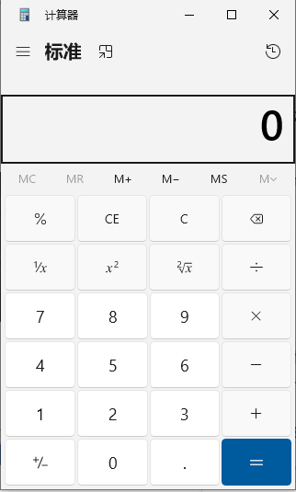

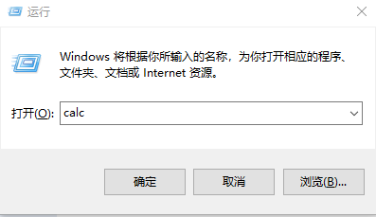

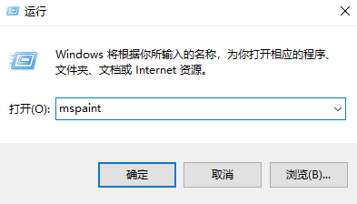
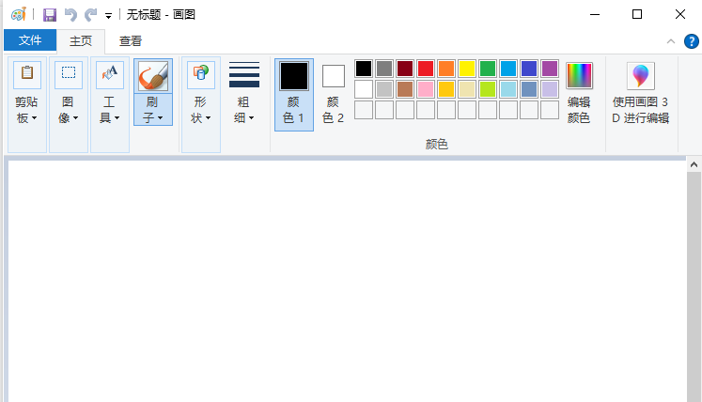
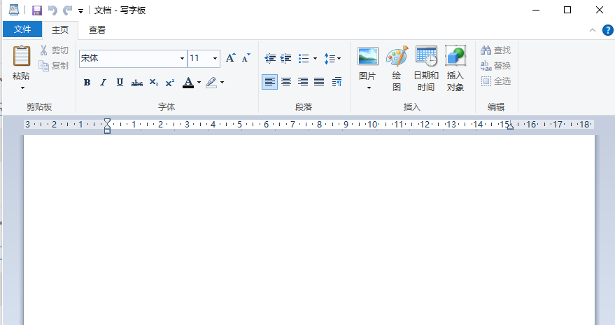
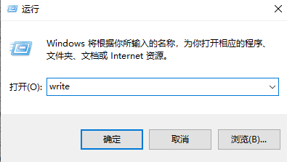
实验中分别通过“运行新任务”和start命令成功启动了记事本程序。在关闭操作中，对比了图形界面的“结束任务”与命令行的taskkill操作。观察发现，命令行方式在处理批量进程或未响应程序时更具强制性和效率。
【分析讨论】
- 用自己的语言简单解释进程和网络进程含义
进程是具有独立功能的程序关于某个数据集合上的一次运行活动，是系统机型资源分配和调度的独立单位。进程在生命周期内会在就绪、运行、阻塞等状态间切换。它拥有独立的内存地址空间和系统资源，在任务管理器中，每一个运行的 .exe都是一个或多个进程的体现。操作系统通过PID唯一标识每个进程。在Windows中，Image Name可能重复，但PID是唯一的，因此通过PID结束进程比通过名称更精确。
网络进程是一种特殊的进程，它在运行的同时，必须向操作系统申请端口号。它除了处理内部逻辑，还通过TCP/IP协议栈与外界交换数据流。区分它的关键点在于它是否持有活跃的网络套接字（Socket）。
- 任务管理器的启动和使用
在Windows环境下，有以下几种常用方法调用任务管理器：
- 组合键启动：按下Ctrl + Alt + Delete键，在弹出的安全选项界面中选择“任务管理器”；或者直接使用快捷键Ctrl + Shift + Esc直接呼出。
- 任务栏启动：右键点击桌面下方的任务栏（或点击“开始”按钮），在弹出的快捷菜单中选择“任务管理器”。
- 运行命令启动：按下Win + R打开运行对话框，输入taskmgr并回车。
启动后，任务管理器通过多个选项卡展示系统运行状态。“进程”选项卡按“应用”、“后台进程”和“Windows 进程”分类显示当前所有活动的程序。可以实时观察每个进程的名称、状态以及对 CPU、内存、磁盘和网络资源的占用百分比。选中某个程序后，点击右下角的“结束任务”按钮，可以强制关闭未响应的程序。“性能”选项卡通过动态图表直观地反映计算机核心硬件的实时负载，包括CPU的利用率、内存的使用量、磁盘的读写速度以及Wi-Fi的数据传输速率。“详细信息”选项卡提供PID和用户名。
- 显示有关服务的方式，图形和命令
图形方式：打开任务管理器，点击“服务”选项卡，可以看到列表，包括服务的名称、PID、描述和状态（正在运行或已停止）。
命令方式：按下Win+R，输入CMD并回车；在界面中输入“tasklist /svc”，输出一长串列表，左边是进程名，右边是其对应的服务名称。
- 分别用图形用户界面和命令方式启动和停止有关进程
图形用户界面方式：
启动：点击“开始”菜单，搜索“记事本”并打开；或在任务管理器点击“文件”->“运行新任务”->输入notepad
停止：在任务管理器的“进程”列表里找到“记事本“，点击鼠标右键，选择“停止任务”。
命令方式：
启动：在CMD窗口输入start notepad，回车
停止：在 CMD 窗口输入taskkill /f /im notepad.exe，回车

【实验名称】：网络端地址实验
学生姓名：刘晴语（2452545） 合作学生：无
实验地点：智信馆317 实验时间：2026-03-05

【实验目的】
端口指的是访问主机上的某一进程的标识符，通过端口实现了计算机之间进程的通信。当访问百度主页，实际是计算机上的浏览器这一进程访问百度服务器（一台计算机)上的Web服务器进程。这些运行的进程叫做网络进程。
网络进程与一般进程具有基本相同的属性，唯一不同的特性是网络进程而要开启一到多个传输端口号。这些端口号就是所谓的网络端口地址。本实验通过访问不同端口，测试哪种情况是可以访问的，哪种情况是不能访问的。
【实验原理】
- 有关端口号的划分：
0~1023：系统端口，这些端口只有系统特许的进程才能使用
1024~65535端口：用户端口
1024~5000：临时端口，一般的应用程序使用1024到4999来进行通讯
5001~65535：服务器端口，用来给用户自定义端口
- 常用的TCP，UDP相关端口号：
DHCP（动态主机配置协议）：服务器端的端口号是67；客户机端的端口号是68；
POP3：POP3接收协议，POP3客户端使用SMTP向服务器发送邮件。POP3使用的端口号是110；
SMTP：端口号是25，SMTP关心的不是邮件如何被传送，而是关心邮件是否能顺利到达目的地；
Telnet：端口号23 测试端口号，可以使用telnet命令来测试端口号是否正常打开还是关闭；
FTP（文件传输协议）：FTP使用的端口号是20和21。20端口用于数据传输，21端口用于控制信息的传输，控制信息和数据能够同时传输，这是FTP的特殊之处。
TFTP：端口号69，使用UDP的连接TFTP（Trivial File Transfer Protocol，简单文件传输协议）是TCP/IP协议族中的一个用来在客户机与服务器之间进行简单文件传输的协议，提供不复杂、开销不大的文件传输服务。
UDP 53端口：DNS域名解析服务；
TCP 80端口：HTTP超文本传输服务；
TCP 443端口：HTTPS 加密的超文本传输。
【实验设备】
个人电脑。
操作系统：windows11
【实验步骤】
- 在浏览器分别输入地址：
https://www.tongji.edu.cn:8080;
https://www.tongji.edu.cn:80
http://www.tongji.edu.cn:8080
http://www.tongji.edu.cn:80
观察结果并分析。
- 进入CMD环境，输入命令：netstat-ano观察电脑的端口情况
【实验现象】
实验结果显示只有http://www.tongji.edu.cn:80 可以打开正确的网址，其余三个不能打开网址。也证明了网络进程的打开依赖于正确的端口号。

【分析讨论】
- 记录实验内容的过程
https://www.tongji.edu.cn:8080

https://www.tongji.edu.cn:80


http://www.tongji.edu.cn:8080

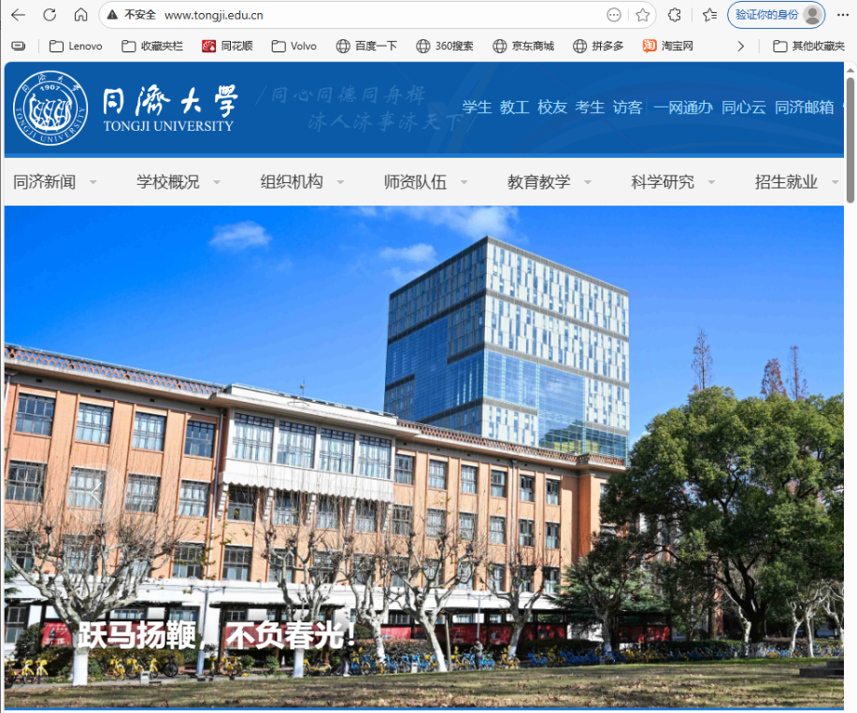
http://www.tongji.edu.cn:80

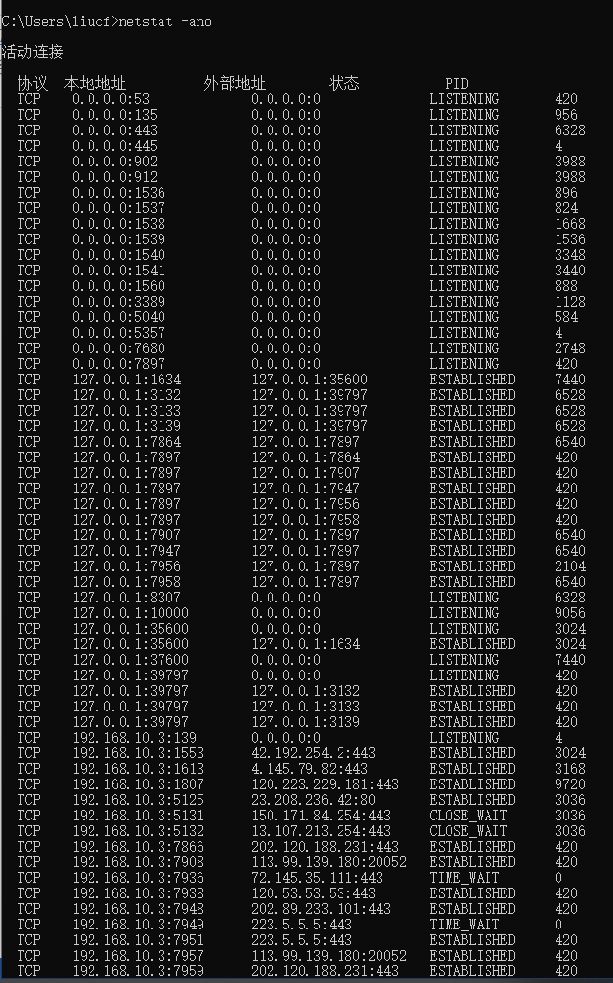
进入CMD环境，输入命令：netstat-ano观察电脑的端口情况

- 举例说明相关端口号使用。
TCP 25端口：简单邮件传输协议，用于发送电子邮件，是邮件服务器之间交换邮件以及客户端发送邮件到服务器时使用的协议。
TCP8080端口：HTTP代理/备用Web服务。通常被用作HTTP服务的备用端口。当80端口被占用时，或者作为代理服务器端口时会用到。
UDP/TCP 53端口：域名系统 (DNS)，用于将域名解析成IP地址，是上网必不可少的基础服务。通常使用UDP 53进行查询，当数据量大时可能使用TCP 53。

